TCQi - Home: Exportar en FIE

Para exportar un Proyecto/Obra en formato FIE, nos ubicaremos en la línea correspondiente al Proyecto/Obra deseado y seleccionaremos la opción Exportar FIE clicando sobre el icono .
Ahora mismo la funcionalidad exporta el módulo Presupuesto y opcionalmente los Pliegos, Gráficos y Mediciones detalladas.
Aparece la siguiente vista de exportación:
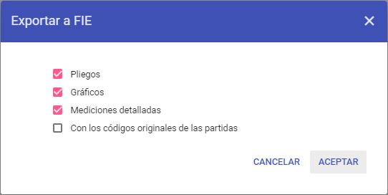
Se está trabajando en la funcionalidad para exportar todo el fichero FIE que englobaría todos los módulos que hayan sido desarrollados.

